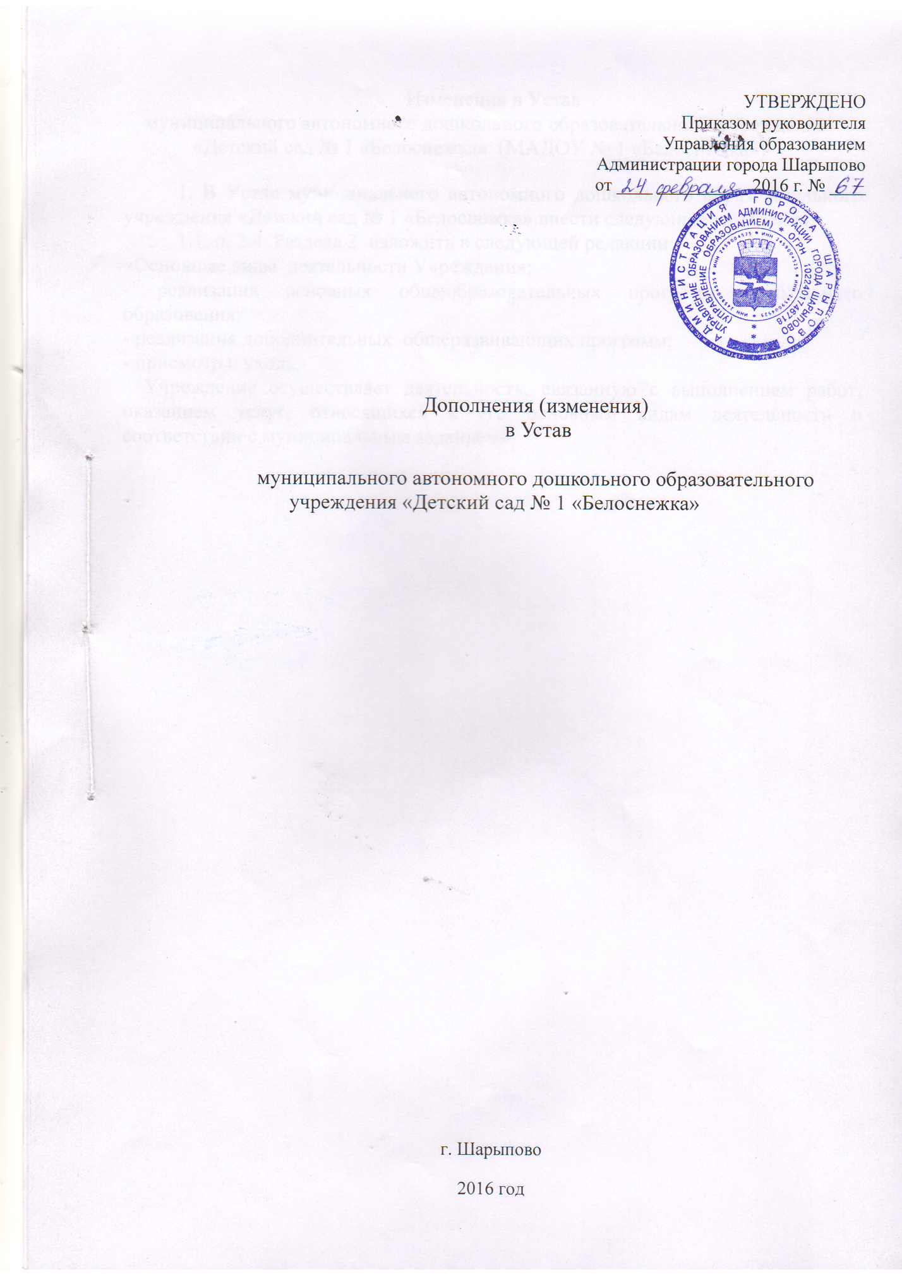

Изменения в Устав
муниципального автономного дошкольного образовательного учреждения
«Детский сад № 1 «Белоснежка» (МАДОУ № 1 «Белоснежка»)

1. В Устав муниципального автономного дошкольного образовательного учреждения «Детский сад № 1 «Белоснежка» внести следующие изменения:
1.1. п. 2.4 Раздела 2 изложить в следующей редакции:
«Основные виды деятельности Учреждения:
- реализация основных общеобразовательных программ дошкольного образования;
- реализация дополнительных общеразвивающих программ;
- присмотр и уход;
Учреждение осуществляет деятельность, связанную с выполнением работ, оказанием услуг, относящихся к его основным видам деятельности в соответствии с муниципальным заданием».

